Patins à roulettes, chenilles et autos tamponneuses...

Etant jeune, ELVIS fréquentait souvent la patinoire Rainbow Roller de Memphis. Elle était située dans l’avenue Lamar et faisait partie du complexe de loisirs de la famille Pieraccini. Elle comprenait aussi le night club Eagle Nest. C’est à cette patinoire qu’ELVIS a pris du bon temps avec Dixie Locke, sa petite amie du lycée. Au début de sa carrière ELVIS a souvent joué au Eagle Nest.

Son succès grandissant, comme il en avait les moyens, il louait le Rainbow après la fermeture pour faire la fête avec ses amis. Les garçons jouaient à des jeux de patins à roulettes qu’ils inventaient. Ils s’équipaient de protections pour coudes et genoux puis se divisaient en deux équipes pour se livrer bataille ou se mettaient en ligne dans un train d’enfer. Une semaine avant son incorporation dans l’armée en mars 1958, ELVIS alla au Rainbow toutes les nuits pour évacuer son stress et rester avec ses amis avant son départ.
Il loua à nouveau le complexe dès son retour du service en mars 1960.

ELVIS n’a jamais perdu son goût pour les attractions à émotions fortes des parcs de loisirs. Au printemps 1956, lorsqu’il alla à Las Vegas pour se produire au Frontier Hotel, il découvrit un parc d’attraction à visiter. Cet été là, avec sa petite amie June Juanico, ils allèrent au parc de la plage du lac Pontchartrain, proche de la Nouvelle Orléans. Là ils ont fait des tours de montagnes russes pendant des heures et des heures. Au mois d’août 1956, arrivé à Hollywood pour le tournage de son film Love Me Tender, avec ses cousins Gene et Junior Smith, ils passèrent beaucoup de temps dans le parc d’attraction de Long Beach. De retour à Memphis, ELVIS louait la fête foraine après la fermeture et invitait souvent les fans présents aux grilles de Graceland à se joindre à lui avec ses amis et sa famille. On lui facturait 30 dollars de l’heure pour les autos tamponneuses qu’il aimait tellement conduire, et 40 dollars pour les chenilles. Il payait aussi pour les stands où ses amis se restauraient. Typiquement ELVIS !

ELVIS semblait ne jamais se lasser. Il adorait aussi monter dans sa voiture tamponneuse préférée et foncer comme un malade sur ses copains toute la nuit.

En 1975, en vue des préparations du bicentenaire de 1976, le parc d’attraction fut restauré et baptisé Libertyland. Il passa sa dernière soirée dans le parc huit jours avant sa mort. Il loua le Libertyland pour sa fille Lisa Marie et ses amis le 8 août 1977.
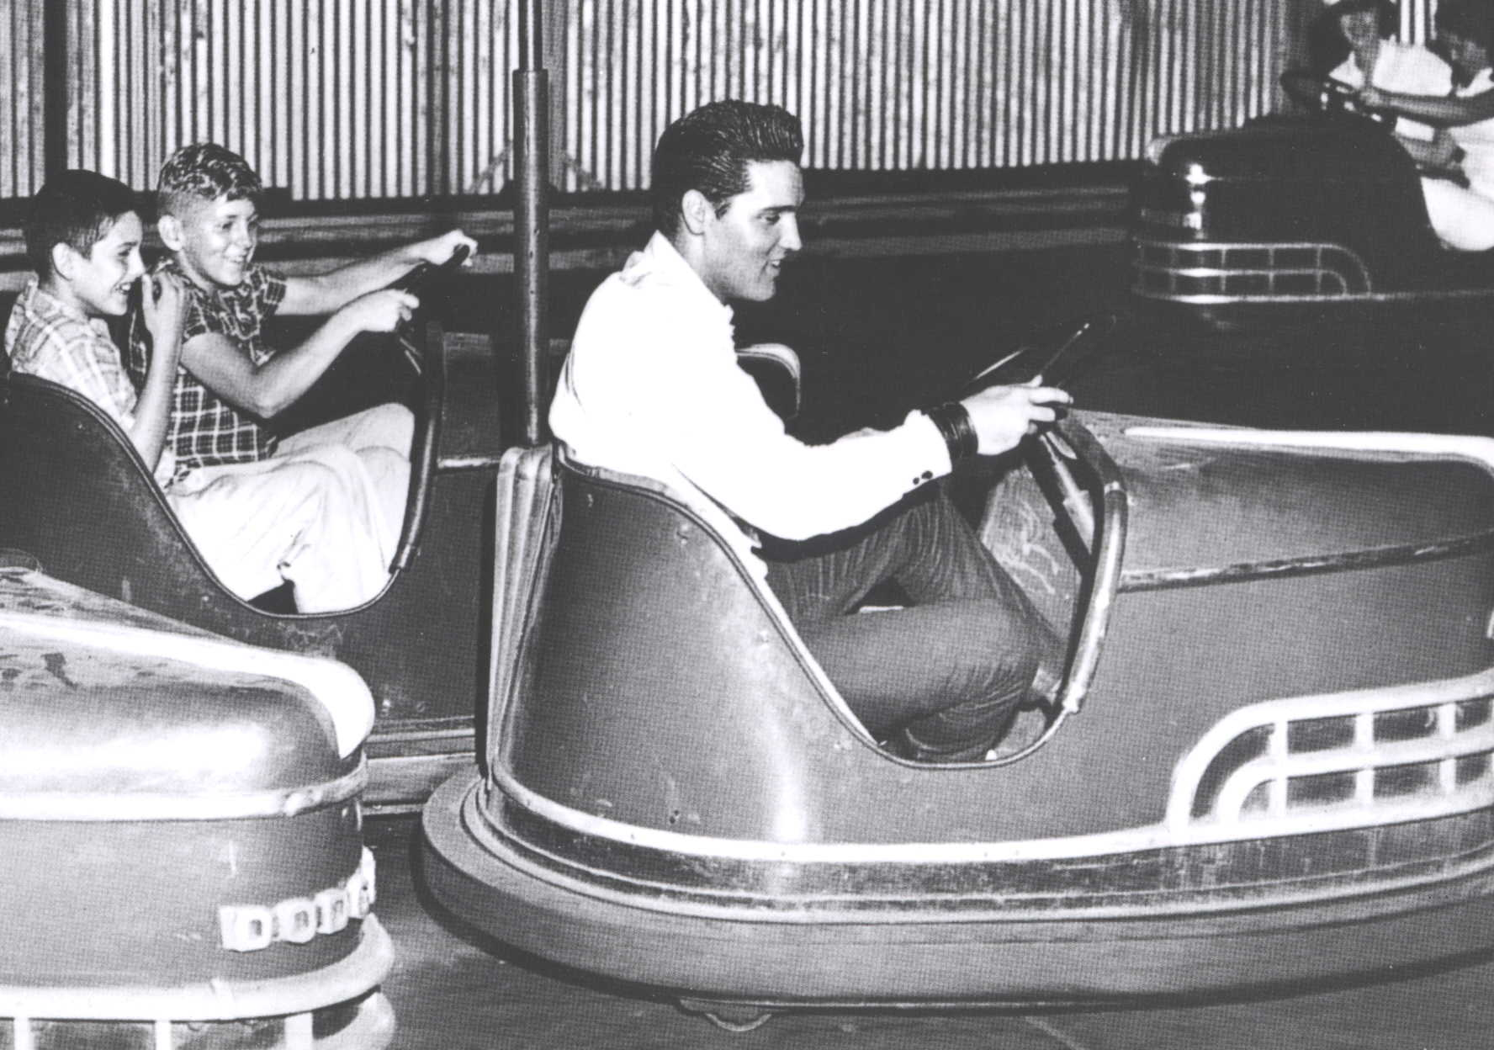

Aujourd’hui de nombreux fans continuent à visiter le parc et prennent des photos dans ses manèges préférés.

